Alo ạ

20:23



Bạn vừa kết bạn với RLCD Tân Bình Văn Hóa 0389810942

Chào em Mình đang có vấn đề gì về sức khỏe cần được tư vấn vậy em?

20:23



E bị rối loạn cương dương

Và hay tiểu nhiều

20:24

em bị đã bao lâu rồi em?

20:25



E bị khá lâu rồi ạ

Chắc cũng 2 tháng rồi

20:26

năm nay mình bao nhiêu tuổi?\

20:26



E 24t ạ

20:26

hiện tại dương vật em khó cương cứng hay là cương không đủ độ cứng để quan hệ vậy em?

20:27



Có kích thích thì se cương đc

Không đủ độ cứng và nhanh xìu ạ

20:28

vậy lúc trước em quan hệ khoảng mấy phút thì em xuất tinh?

20:29



E cũng k nhớ mà nhanh lắm ạ

Chắc cỡ 5 10p thui

Mà e bị khó tiểu vs tiểu nhiều lần nữa ạ

Có liên quan k ạ

20:33

có thể có liên quan nha em

Em chờ tôi 1 chút nha

20:35



Vâng ạ

20:36

rối loạn cương dương là bệnh lý nặng của nam giới, có thể liên quan đến vấn đề bệnh nam khoa, hoặc do cấu trúc dương vật

còn vấn đề tiểu của em có thể do em bị rối loạn cương dương làm ảnh hưởng

nhưng cũng có thể là do bệnh lý riêng về đường tiết niệu, bàng quang, thận,

hoặc không loại trừ là vì bệnh xã hội nên gây tiểu buốt rát, tiểu lắt nhắc, khó tiểu,....

em có gia đình chưa?

20:40



E chưa ạ

E không mắc bệnh xã hội

Tại lúc trước e có hay thường xuyên thủ dâm

Nên đường tiểu hơi lâu

Vs hay mắc

20:43

RLCD Tân Bình Văn Hóa 0389810942

E không mắc bệnh xã hội

cái này chưa qua khám, không biết được đâu em

mà sao vấn đề tiểu khó bị lâu rồi

mà em chưa đi khám

có vấn đề gì hay sao em?

20:44



Dạ e nghỉ nó không sao

Tại e tiểu nhiều

Chứ khó cũng k khó

Chỉ là khó mở ra ngay thui

Chứ mắc nhiều là sẻ dễ

Như đái láo ngta nói vậy ấy bác

20:46

vâng, anh hiểu rồi

20:46



Nhỏ lớn e vẫn vậy

20:46

em có gia đình chưa?

20:46



Lúc nhỏ có đi khám bác sỉ cho uống nhiều nước gì ấy

E chưa ạ

20:46

giờ em mới 24t, chưa có gia đình mà găp thêm vấn đề rối loạn cương dương như vậy

nguy hiểm quá

20:47



Điêu trị dễ k ạ

Vs lại e cũng nhẹ

Mà

20:47

vì rối loạn cương dương mà chuyển sang mất khả năng cương cách nhau rất ngắn

20:48

em không có nhiều thời gian để chần chừ nữa đâu

phải đi khám để tìm ra nguyên nhân ngay

BS sẽ giúp em khắc phục được tình trạng này

20:48



Quan hệ cũng đc mà dễ xìu không đạt cứng như lúc trước

20:48

chỉ cần mình can thiệp kịp thời nha em

20:48



Chi phí sẻ cao lắm k ạ

20:49

RLCD Tân Bình Văn Hóa 0389810942

Vs lại e cũng nhẹ

em nghĩ nhẹ sao? cương được mà dễ xìu thì có tác dụng gì đâu em

từ từ là sẽ nặng dần đó

nên đừng có chủ quan nha

20:50



Vâng

20:50

chi phí còn tùy vào nguyên nhân gây nên tình trạng này đó em

20:50



Nhưng chí phí phương pháp thì sao ạ

20:50

hiện tại em đang sống ở khu vực nào?

20:50



E ở tân bình ạ

20:50

thường các trường hợp rối loạn chức năng cương hay xuất tinh sớm

chi phí dao động từ 1-2 triệu

nhưng cũng có những trường hợp nặng, phải trên 2 triệu cũng có đó em

em đang đi làm hay còn đi học?

20:51



E đi làm

Mà dùng phương pháp nào ạ

Can thiệp hay là sử dụng thuốc ạ

20:52

tùy vào nguyên nhân nữa em nha

20:52



A cho e những ví dụ tham khảo đc k ??

20:52

có thể dùng thuốc, hoặc thậm chí là tiểu phẫu nếu tình trạng nặng quá em nha

nên anh mới khuyên em là mình điều trị sớm, bao giờ cũng tốt nhất

điều trị đơn giản mà còn đỡ tốn kém chi phí cho em nữa

em là người dân Hồ Chí Minh luôn hay là người ở tỉnh ?

để anh xem có ưu đãi gì áp dụng được cho mình đỡ không?

20:55

22:17 29/12/2023



E dân tỉnh

22:17

vậy có thể dùng ưu đãi giảm 30% phí đang áp dụng dịp cuối năm cho bệnh nhân ở tỉnh

cũng đỡ cho em nhiều rồi

22:19



Dùng thuốc chi phi se bnhiu

Và tiểu phẩu sẻ rơi vào bnhiu

Bác cho e tham khảo qua đc k

Vs lại tiểu phẩu bên bác dùng những phương pháp nào ạ

22:21

vấn đề của em là tình trạng đang không còn ở giai đoạn mới bắt đầu nữa mà là đã xảy ra khá lâu rôi, 2 tháng rồi

22:23

giờ nguyên nhân do đâu mà em bị như vậy còn chưa tìm ra

em chưa qua thăm khám về các vấn đề này 1 lần nào trước đây

thì làm sao anh có thể biết mà tư vấn chi phí cho em nắm được

22:24



Vâng

22:25

chi phí thuốc hay tiểu phẫu sẽ còn tùy thuộc rất nhiều vào mức độ bệnh của em hiện tại

cho nên ít nhất em cần đến gặp qua BS bên anh, thì khi đó BS mới cho em câu trả lời chính xác được em nha

nếu sau khi BS trao đổi rõ với em, em đồng ý thì tiến hành điều trị, còn không em có thể ra về bình thường

còn việc em hỏi về các phương pháp tiểu phẫu thì bây giờ còn chưa rõ có phải tiểu phẫu hay không và tiểu phẫu gì mà

sao biết phương pháp nào được

22:28



Thế cho e xin địa chỉ vs

22:28

Phòng Khám Nam Khoa Địa Chỉ: 35B đường 3 tháng 2, phường 11, quận 10.

đây em nha

em cứ suy nghĩ đi rồi mai em nhắn tin cho anh nếu muốn đến gặp BS

để anh hỗ trợ hẹn BS nam cho em đỡ ngại và bảo mật thông tin cho mình

sẵn có gì anh lấy mã ưu đãi giảm phí cho em

0903921599 đây là sđt cá nhân của anh

22:30



Vâng

22:31

Hôm nay



..

16:05

sao vậy em?

16:06

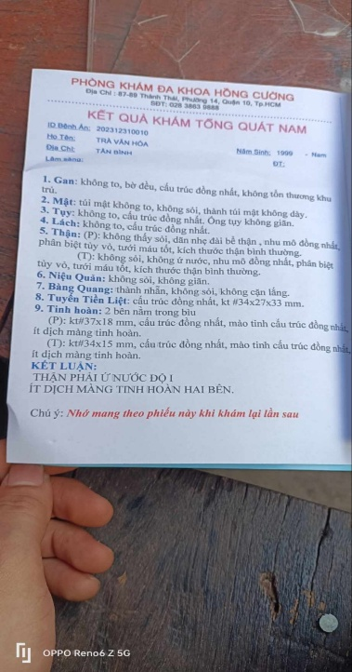

E mới khám gần nhà

Kq nầy là nặng k bác

16:17

ủa sao em không hỏi BS ở đó?

16:29



Bac sỉ ở đó bão phải xúc

16:34

BS kết luận em bị gì?

16:37



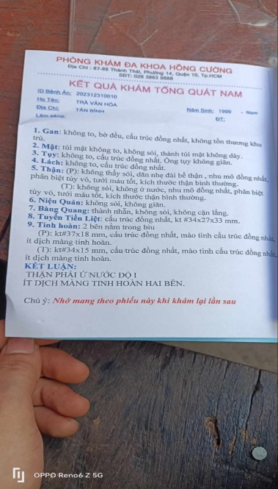

Có phần kết luận đó bác

16:39

vậy sao mình chưa điều tri vậy em?

16:42



Chi phí quá cao ạ

16:43

chi phí bao nhiêu mà cao em?

16:43



Bão xuc dịch gì ở tinh hoàn mà 9tr mấy

Là gói rẻ

Có gói 13tr mấy

Rồi 18tr mấy là cao nhât

16:43

...

khi chị tư vấn cho em, đã nói phải lựa chọn đúng chuyên khoa mà đi

thì việc điều trị mới hiệu quả, chi phí mới thấp cho mình

bây giờ em vừa có bệnh, mà lại còn không điều trị

vậy biết làm thế nào đây

bên chị không đọc kết quả nơi khác

vậy giờ em quyết định thế nào?

17:16



Thế e qua bên chị khám lại nhá

17:36

em khám ở bên đó ngày nào?

17:37



Trưa nầy ạ

Nội soi rồi thử máu thử nước tiểu cả

17:37

vậy mai em mang hết hồ sơ kết quả qua đi, chị nói BS xem cho em

17:39



Vâng khi nào e qua đc ạ

17:39

bây giờ thì BS vẫn còn làm

17:40



Vâng

17:40

em qua luôn không hay muốn mai?

17:40



Cho e địa chỉ đi ạ

17:40

số 35B đường 3/2 phường 11 quận 10

đây em

em qua bây giờ hay sao để chị còn nói với Bác trước

17:41



Chắc mai chị nha

17:42

vậy cố gắng sáng mai qua đi em

cho kết quả còn dùng được nha

17:43



Là sao ạ

17:43

cho chị sđt của em, chị nhập trước thông tin áp dụng ưu đãi hôm trước cho em

17:43



RLCD Tân Bình Văn Hóa 0389810942

0389810942

17:43

RLCD Tân Bình Văn Hóa 0389810942

Là sao ạ

những kết quả em mang theo vào ngày mai đóem

17:43



Sợ chi phí cao quá e không có tiền điều trị

Vâng ạ

17:44

vậy nên chị mới nói em mang hồ sơ kết quả qua

17:44



Vâng ạ

17:44

đóng 105.000 phí khám với BS bên chị

17:44



Dạ

17:44

rồi BS xem và tư vấn cho em luôn

sau đó mình quyết định nha

17:44



Vâng

Vâng ạ

17:44

em tên Văn Hóa hay sao?

để chị ghi lại

17:45



Dạ

17:45